Report điểm của các học sinh ở trường THPT

bảng StudentsModel (500 records)

{

_id

studentId: string

name: string

birthday: Date

isMale: boolean

}

bảng môn học (SubjectsModel): 7 môn: Maths, English, Literature, Chemist, Physics, History, Geography

{

_id

subjectId: string

subjectName: string

}

bảng khối lớp

{

_id

gradeId:string

name: string

}

các table điểm các môn học theo khối lớp ( 3 khối => 3 Collections) 7 môn x 500 stuts: 7x500 = 3.500 records

{

_id

score: number

subjectId: string

studentId: string

gradeId: string

}

Cách gen json:

Chạy lần lượt gradeId

Chạy 7 môn học, tương ứng 7 lần

Thang điểm sẽ chạy randoom score 0-10

studentId: chay in array studentId

function (tags, index) {

var s = ['Maths', 'English', 'Literature', 'Chemist', 'Physics', 'History', 'Geography'];

return s[index];

}

cố định

Dùng .use(‘/api’) để direct tới chỗ routes.

// Model folder:

chỉ định nghĩa Schema thôi. Có thể có connect() DB

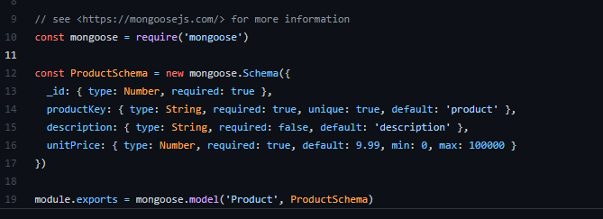

Học sinh (500), khối lớp (3), môn học (7), thang điểm (10)

Menu

* Overview
* Grades
* Subjects
  + 7 subjects
* Students

**Overview:**

1 Bar chart:

* + x: số lượng students có điểm 10, y: các môn học. Số lượng các học sinh đạt 10đ
  + (Toán -100stu,Eng-20stu,Văn-4stu)

2 bar charts:

* + Chart for Male: x: số lượng students có điểm 10, y: các môn học. Số lượng các học sinh đạt 10đ
  + Chart for Female: x: số lượng students có điểm 10, y: các môn học. Số lượng các học sinh đạt 10đ

Grades:

3 sections: